Medieninformation

Fidelio.Kreation
16. Fidelio-Wettbewerb 2017

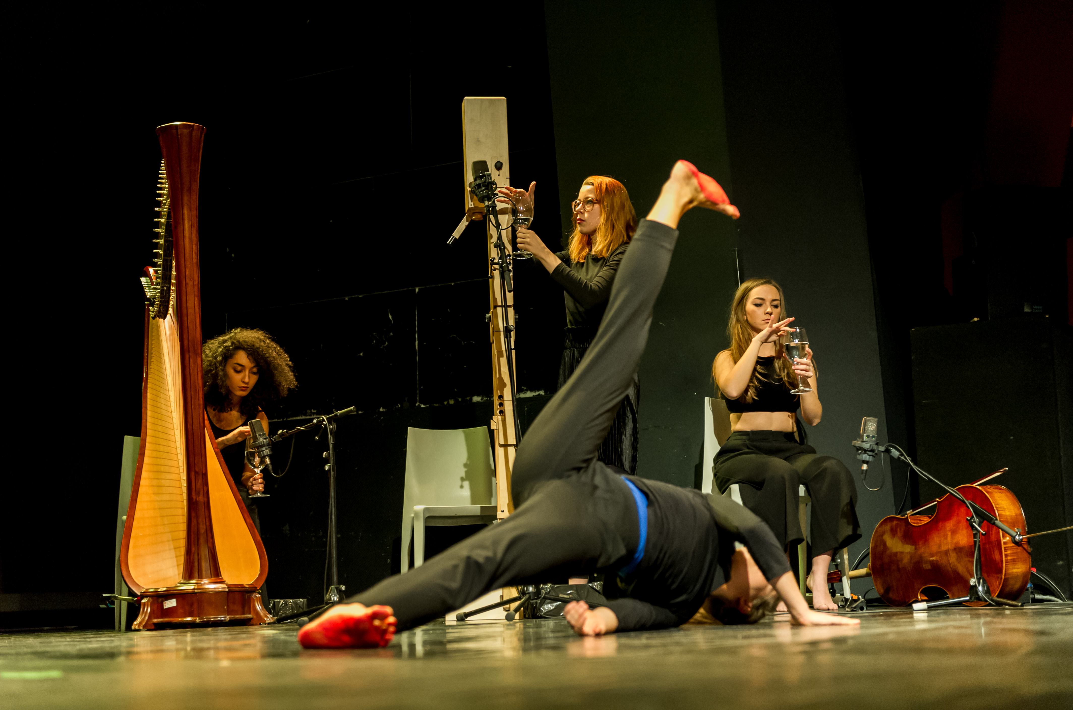

Der Fidelio-Wettbewerb bietet Studierenden der MUK die Möglichkeit, ihre künstlerische, interpretatorische, innovative und kreative Überzeugungskraft unter Beweis zu stellen.
Die Sparte Fidelio.Kreation fördert den interdisziplinären Charakter des Wettbewerbs.

Zahlreiche engagierte Nachwuchstalente haben bereits teilgenommen und selbst kreierte künstlerische Konzepte im Rahmen des Wettbewerbs realisiert. Neben dem künstlerischen Vortrag werden auch Authentizität, Originalität sowie der Schaffensprozess bewertet. Der Wettbewerb findet am Mittwoch, 29. November 2017 bei freiem Eintritt im MUK.theater (Johannesgasse 4a, 1010 Wien) statt. Die hochkarätige Jury setzt sich wie jedes Jahr aus renommierten ExpertInnen der einzelnen Fachdisziplinen zusammen.

Anschließend an den Wettbewerb zeigen alle GewinnerInnen ihre erfolgreichen Performances im Theater Akzent.

Termin: 6.12.2017
Beginn: 19.30 Uhr
Preise: Euro 15,- (freie Platzwahl)

Kartenvorverkauf: 1040 Wien, Argentinierstraße 37
von Montag bis Samstag von 13.00 bis 18.00 Uhr
Karten Hotline: 01/501 65/ 13306
www.akzent.at

